|  |  |  |
| --- | --- | --- |
| Bosna i Hercegovina  BRČKO DISTRIKT **BOSNE I HERCEGOVINE**  **Vlada Brčko Distrikta** Odjeljenje – Odjel za zdravstvo i **ostale usluge**  **Pododjeljenje-Pododjel za Javno zdravstvo** |  | **Босна и Херцеговина**  **БРЧКО ДИСТРИКТ**  **БОСНЕ И ХЕРЦЕГОВИНЕ**  **Влада Брчко Дистрикта** Одјељење – Одјел за здравство и **остале услуге**  **Пододјељење-Пододјел за Јавно здравство** |

Presjek stanja za 21.11.2022. godine

|  |  |  |
| --- | --- | --- |
| **Ukupan broj testiranih, zaraženih i izliječenih lica, te lica sa smrtnim ishodom je, kako slijedi:** | | |
| RB | Opis/datum - 21.11.2022. | |
| I | Broj lica od kojih je uzet uzorak– ukupno: | 87957 |
| II | Broj pozitivnih od urađenih analiza – ukupno: | 16256 |
| III | Broj negativnih od urađenih analiza – ukupno: | 71701 |

|  |  |  |  |  |
| --- | --- | --- | --- | --- |
|  | **Pozitivni** | **Pozitivni iz BD** | **Negativni** | **Ukupno** |
| **Ukupno:** | **0** | **0** | **0** | **0** |
| Broj urađenih analiza **u** **Pododjeljenju za javno zdravstvo**, Odjeljenje za zdravstvo i ostale usluge: | 0 |  | 0 | 0 |
| Broj urađenih analiza **u JZU “Zdravstveni centar Brčko”** Brčko distrikt Bosne i Hercegovine: | 0 | 0 | 0 | 0 |
| Broj urađenih analiza **u “Laboratoriji za mikrobiologiju i virusologiju” PAJIĆ MEDICAL Brčko distrikt Bosne i Hercegovine:** | 0 | 0 | 0 | 0 |
| Broj urađenih analiza u **PZU-laboratorija “BIOMEDICA” Brčko distrikt Bosne i Hercegovine:** | 0 | 0 | 0 | 0 |

|  |  |  |
| --- | --- | --- |
| IV | Čeka se na rezultate – ukupno: | 0 |
| V | Broj izliječenih: | 15710 |
| VI | Smrtni ishodi: | 545 |
| VII | Aktivni slučajevi: | 1 |

U Brčko distriktu BiH danas bez novih slučajeva zaraze virusom korona.

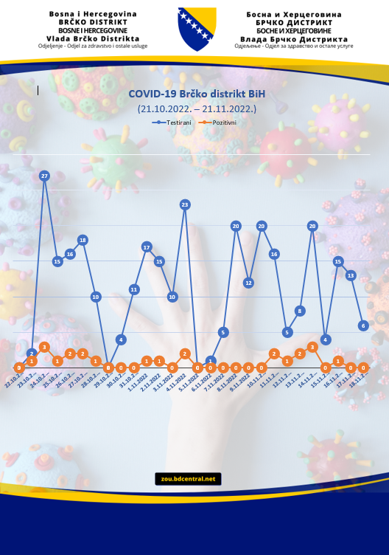

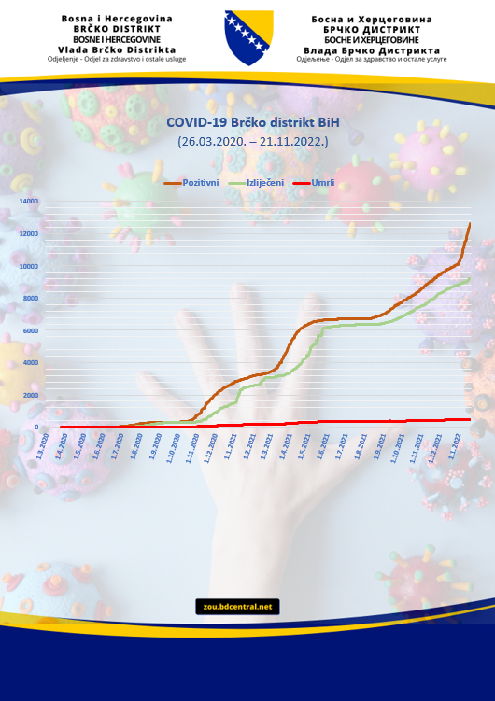

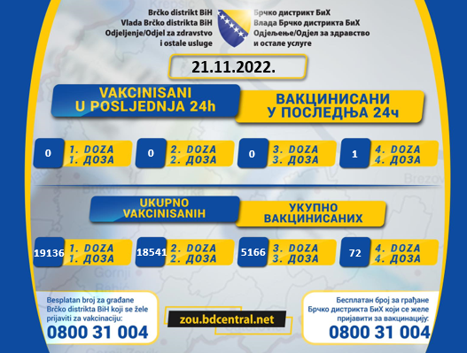

**Javna zdravstvena ustanova**

**„Zdravstveni centar Brčko“**

|  |  |  |
| --- | --- | --- |
| Na Odjeljenju grudno- izolacija za pacijente  zaražene virusom korona COVID-19 smješteno je: | | |
| Ukupno pacijenata: | 1 | |
| Starosna dob pacijenata: | Mlađi | 0 |
| Srednje životne dobi | 0 |
| Stariji | 1 |
| Klinička slika pacijenata: | Lakša klinička slika: | 0 |
| Srednje teška klinička slika: | 1 |
| Teška klinička slika: | 0 |
| Vakcinisani pacijenti |  | 0 |

**Građanima su na raspolaganju brojevi telefona:**

|  |  |
| --- | --- |
| **Pododjeljenje za javno zdravstvo**  za sve informacije u vezi sa korona virusom | **0800 50 606** |

|  |  |
| --- | --- |
| **Policija Brčko distrikta BiH**  za sve prijave o nepostupanju građana po naredbama | **122** |

|  |  |
| --- | --- |
| **Inspektorat Brčko distrikta BiH** | **049 220 061** |

|  |  |
| --- | --- |
| **Operativno komunikacijski centar u slučaju neophodnosti dezinfekcije** | **121 i 123** |

|  |  |  |
| --- | --- | --- |
| **#postuj**naredbe | **#postuj**naredbe | **#postuj**naredbe |

**Štab za zaštitu i spasavanje Brčko distrikta Bosne I Hercegovine**